

Salon International du Transport, de la Logistique « **LOGISTICAL** »

**du 18 au 21 novembre 2019**

CNAN Nord a le plaisir de vous annoncer sa participation à la 4ème édition du **Salon International du Transport et de la Logistique, «LOGISTICAL» qui se tiendra** du **18** au **21** novembre 2019, au Palais des Expositions des Pins Maritimes- Alger, sous le thème :

**«Le transport des marchandises en Algérie, opportunités et difficultés».**

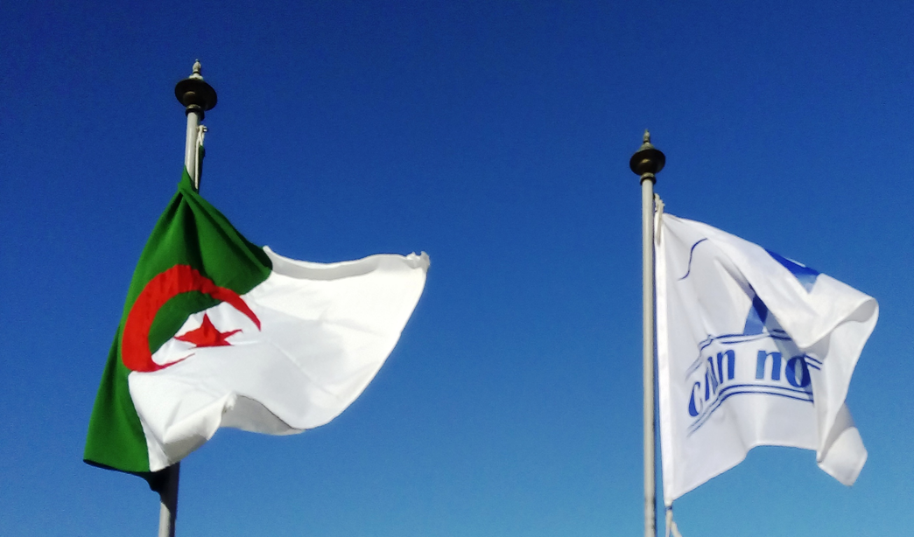



**Nous serons présents au niveau du pavillon C nous sommes positionnés sur le côté gauche de la porte d’entrée (voir le schéma en dessous)**

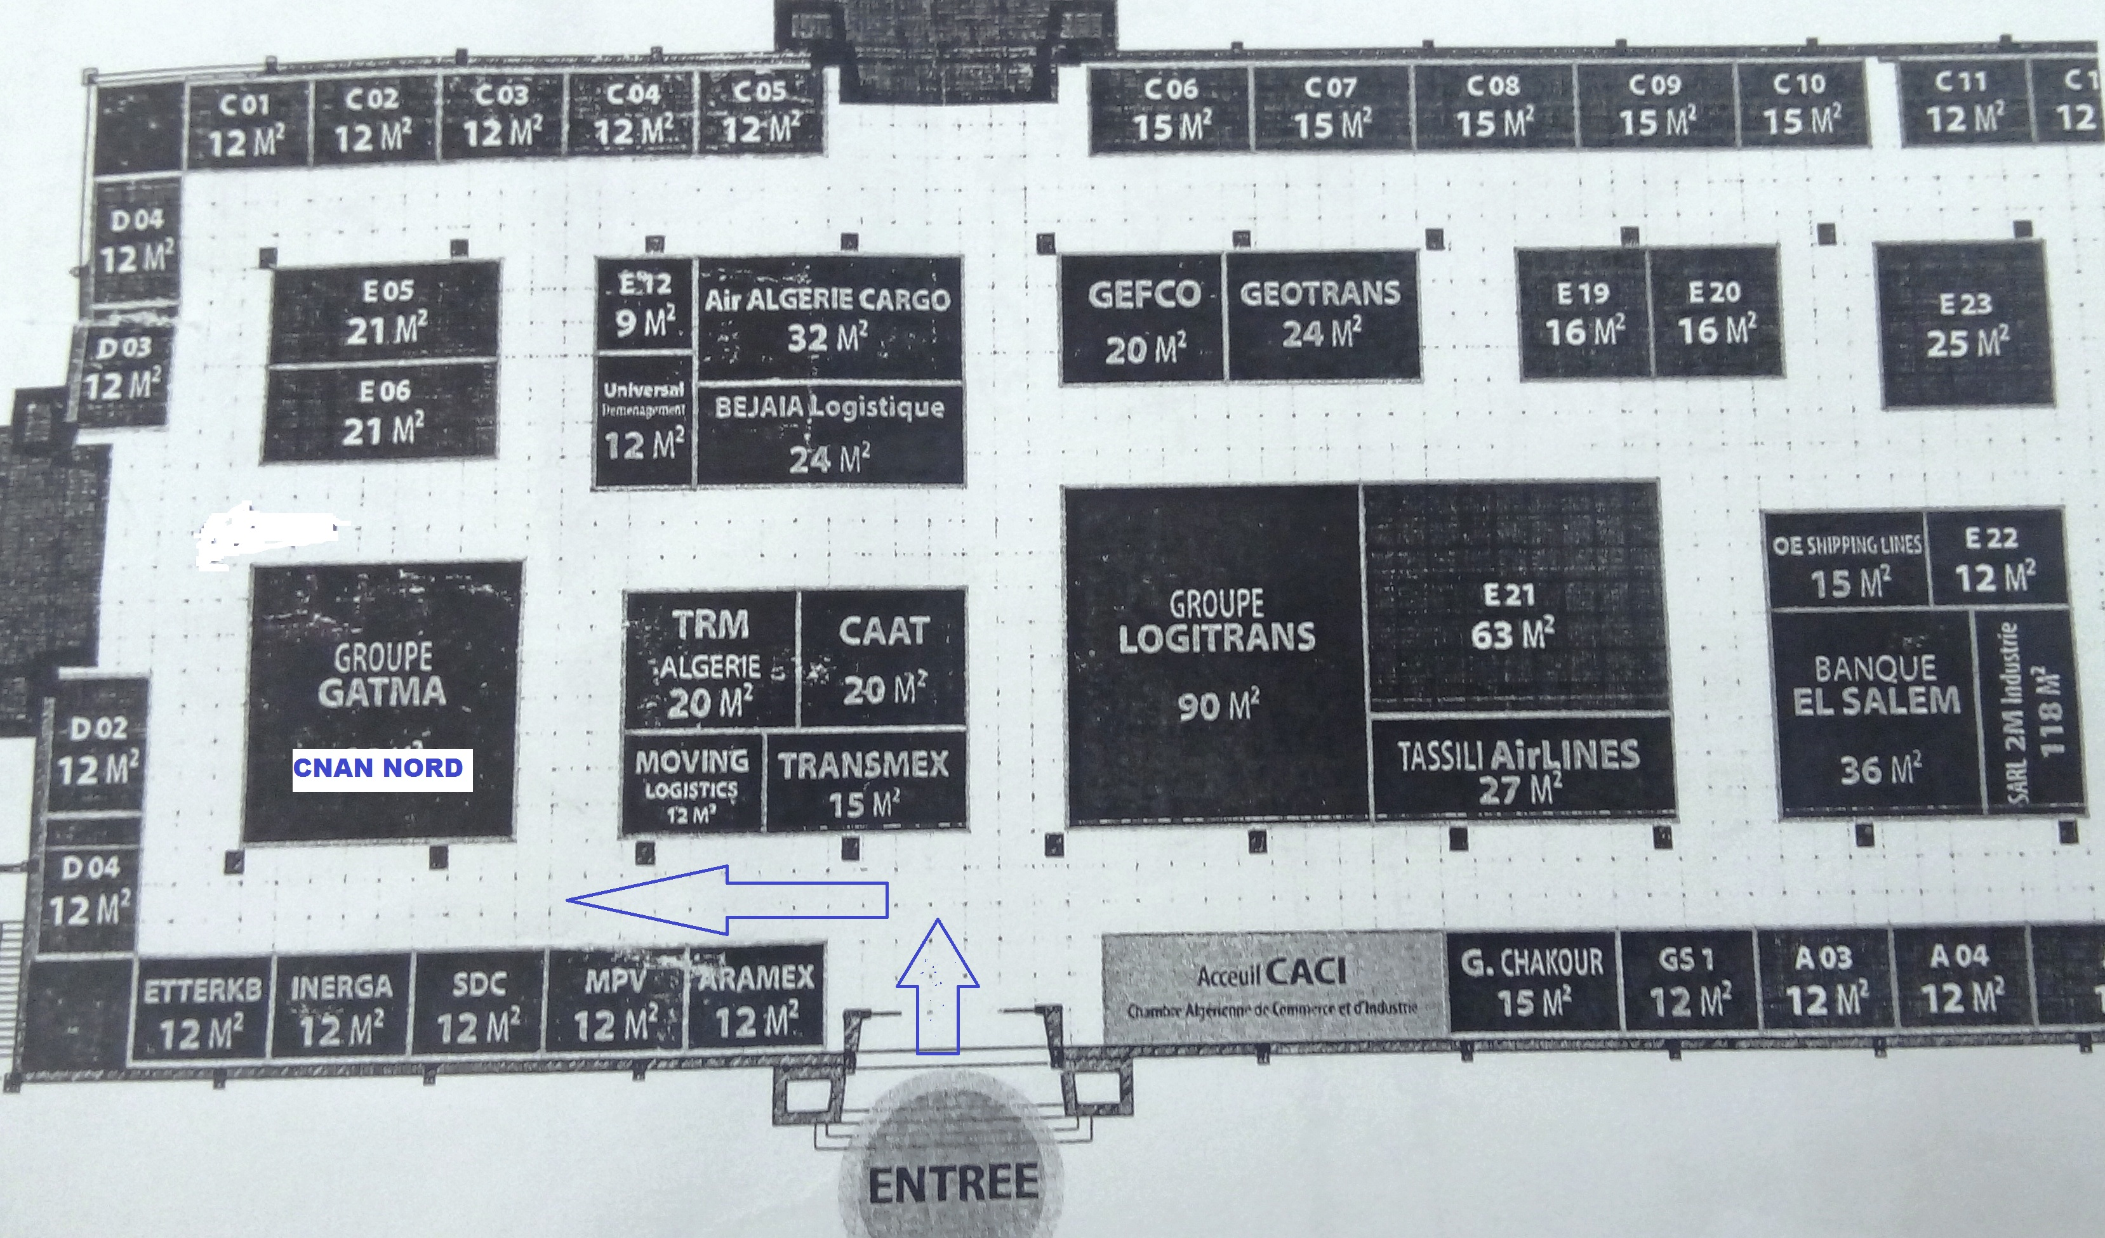

Soyez les bienvenus dans notre stand